MARKETING INTERNET

Đề tài: Xây dựng chiến dịch bán hàng

Trên internet

Giảng viên hướng dẫn: Tân Văn Sơn

Nhóm: 2

Sinh viên thực hiện:

1. Nguyễn Văn du

2. Đặng Đình Phương

3. Mai Thị Gấm

4. Kiều Thị Hạnh Nguyên

5. Kiều Văn Thuyết

Lớp : PT15318

**Hà nội-2020**

1. Phần 1: Giới thiệu chung
2. Sản phầm kinh doanh

* Sản phẩm: Điều hòa
* Thương hiệu: Hitachi

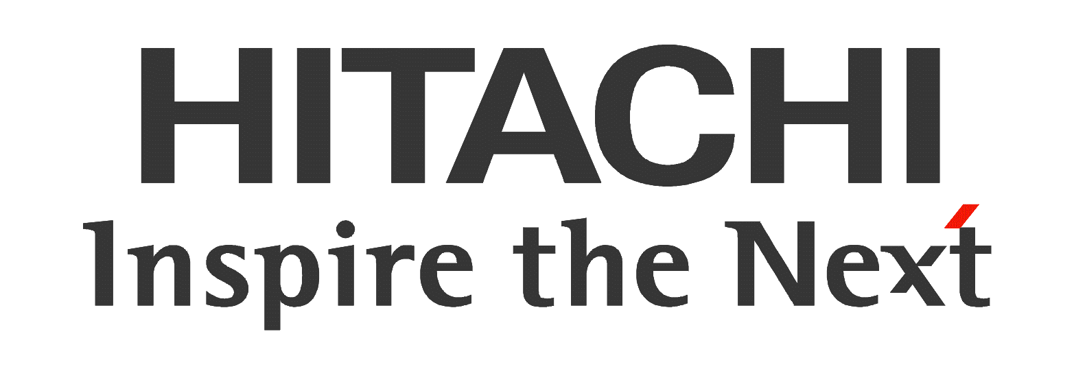

1. Lý do chọn sản phầm điều hòa

* Như các bạn đã biết, hiện nay trái đất đang nóng lên, khí hậu ngày càng khắc nghiệt, và mùa hè tại nhiều nước trên thế giới nói chung và Việt Nam chúng ta nói riêng nhiệt độ có lúc lên tới 40 độ. Do đó nhu cầu đối với các loại thiết bị làm mát của người dân là rất lớn. Một lý do nữa là do đời sống của nhân dân từng ngày được cải thiện, người dân có đủ điều kiện để mua sắm các loại thiết bị điện tử như tivi, tủ lạnh, điều hòa…. Từ những lý do trên mà chúng em chọn máy lạnh là sản phẩm mà chúng ta nên đưa vào chiến dịch marketing lần này.
* Tại sao chọn thương hiệu Hitachi:

+ Tập đoàn Hitachi được **thành lập vào năm 1910 tại Tokyo, Nhật Bản**, ban đầu là một cửa hàng sửa chữa đồ điện tử, trải qua một thời gian dài phát triển, tập đoàn ngày càng khẳng định vị thế của mình khi là một trong những nhà sản xuất đi đầu trong các công nghệ hiện đại trên thị trường hiện nay. Tập đoàn ra đời mang trong mình ý nghĩa cốt lõi "Truyền cảm hứng cho thế hệ mai sau" là thổi sức sống mới cho thế hệ mai sau.

+ Hiện nay, các sản phẩm máy lạnh Hitachi đang kinh doanh tại Việt Nam chủ yếu được lắp ráp tại **Malaysia, Thái Lan** với dây chuyền tiên tiến, cùng với công nghệ hiện đại chất lượng.

+ Điểm nổi bật của máy lạnh Hitachi:

* Thiết kế nổi bật

Hãng Hitachi đã tạo nên sản phẩm mang phong cách hiện đại, thiết kế chắc chắn, bên cạnh đó mang đường nét mềm mại, thanh lịch.

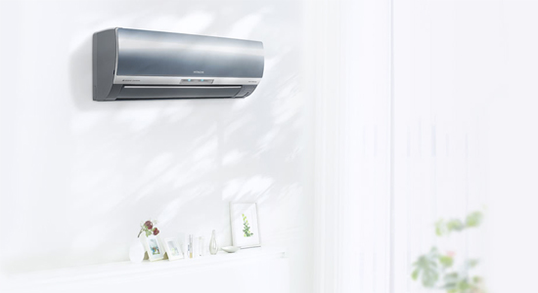

* Làm sạch không khí

**+ Công nghệ Stainless Clean:**

Stainless Clean của Hitachi là**hệ thống sử dụng thép không gỉ và ion bạc** kháng khuẩn bên trong dàn lạnh giúp máy có tuổi thọ lâu hơn, đem đến luồng không khí trong sạch hơn. Từ đó, vi khuẩn sẽ bị tiêu diệt đến 99% và gia đình bạn sẽ không bị dị ứng khi sử dụng.

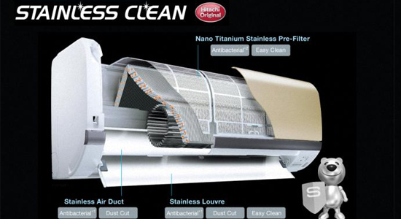

**+ Công nghệ UV Fresh:**

Công nghệ UV Fresh là công nghệ sử dụng**đèn LED UV** để phát ra các bước sóng ngắn UV nhằm tiêu diệt các vi khuẩn bám trên lưới lọc và ngăn chúng phát triển, hiệu quả lên đến**99%** từ đó mang đến bầu không khí trong lành cho gia đình bạn.

**+ Lưới lọc trước Nano Titanium thép không gỉ:**

**Lưới lọc Nano Titanium** thép giúp ngăn không cho vi khuẩn hoạt động và phát triển, cũng như tiêu diệt vi khuẩn đến **99%**.

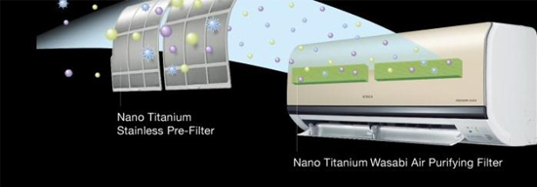

**+ Lưới lọc Nano Titanium Wasabi:**

Công nghệ lưới lọc Nano Titanium Wasabi là công nghệ sử dụng **màng lọc Nano Titanium** được phủ thêm lớp Wasabi độc quyền của Hitachi từ đó giúp khử trùng, chống nấm mốc và mùi hôi hiệu quả.

**+ Quạt dàn lạnh kháng khuẩn:**

Quạt dàn lạnh giúp tiêu diệt vi khuẩn và mang lại cho bạn bầu không khí trong lành.

* **Tiết kiệm điện năng**

**+ Bộ đôi Scene Camera Twin:**

Scene Camera Twin là **bộ đôi camera gồm Camera ảnh và Camera nhiệt**, dùng để nhận biết sự phân bổ nhiệt độ phòng, ghi nhận chính xác vị trí, hoạt động cũng như nhiệt độ xung quanh của từng người, từ đó sẽ điều chỉnh luồng thổi phù hợp nhưng vẫn luôn đảm bảo việc tiết kiệm điện năng.

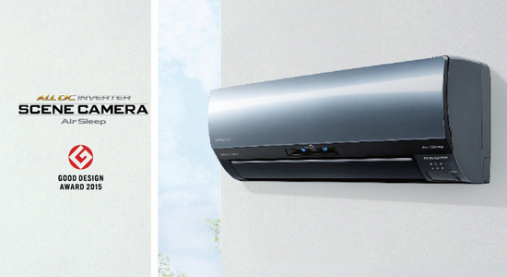

**+ Chức năng Air Sleep:**

Cảm biến Air Sleep sẽ ghi nhận thông tin chính xác các cử động của người sử dụng từ đó điều chỉnh nhiệt độ trong phòng phù hợp với từng giai đoạn của giấc ngủ, mang lại cho bạn giấc ngủ sâu thoải mái nhất.

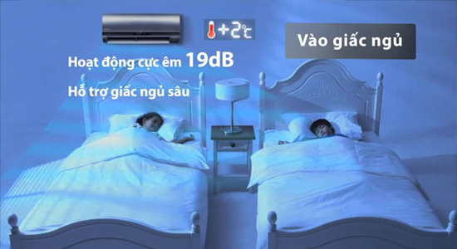

#### ****Chế độ bảo hành rõ ràng****

Khi mua máy lạnh chính hãng bạn sẽ được hưởng chế độ như:

+ Lỗi đổi trả trong vòng**1 tháng**.

+ Bảo hành chính hãng lên đến**2 năm**.

1. Đối thủ cạnh tranh

Mặt hàng nào bán ra thị trường cũng đều có đối thủ cạnh tranh, người ta nói thương trường là chiến trường, vì vậy để thành công không những chất lượng sản phẩm của chúng ta phải tốt, mà còn phải hiểu rõ được những đối thủ cạnh tranh.

Mặt hàng điều hòa cũng vậy, có rất nhiều hãng điều hòa nổi tiếng khác như Daikin, Panasonic, LG,….

1. Lập kế hoạch marketing
2. Phân tích Swot:
3. Thế mạnh

* Là thương hiệu điều hòa máy lạnh nổi tiếng đến từ Nhật Bản, các dòng điều hòa máy lạnh Hitachi có được sự tin tưởng từ người tiêu dùng, với các ưu điểm nổi bật có thể kể đến như:
* Có nhiều mức công suất

Phù hợp với nhiều diện tích phòng khác nhau. Ngoài ra, cũng có nhiều thiết kế kiểu dáng khác nhau, phù hợp với nhiều thiết kế phòng khác nhau, giúp người dùng có thể dễ dàng lắp đặt cho phù hợp.

* Tiết kiệm điện vượt trội

Điều hòa máy lạnh Hitachi là một trong những thương hiệu điều hòa máy lạnh nổi tiếng tiết kiệm điện trên thị trường, nhờ công nghệ tiết kiệm điện biến tần Inverter, các công nghệ giúp quản lý thời gian làm lạnh, cũng như điều khiển nhiệt độ phù hợp với từng tình huống

* Lọc không khí vượt trội

Bằng việc áp dụng các công nghệ lọc không khí, khử mùi và nấm mốc hiện đại hàng đầu, các đòng điều hòa Hitachi được đánh giá cao về khả năng cho không khí trong lành trong phòng. Có thể kể đến các công nghệ khử mùi lưới lọc thép không gỉ Nano Titanium, công nghệ kháng khuẩn, chống nấm mốc…

* Độ bền hàng đầu

So với nhiều dòng điều hòa khác trên thị trương thì dòng điều hòa Hitachi được đánh giá cao về khả năng bền bỉ trong quá trình sử dụng

Nhìn chung, các dòng diều hòa, máy lạnh Hitachi có được những ưu điểm vượt trội về độ bền cũng như khả năng tiết kiệm điện, nếu bạn đang có nhu cầu mua một chiếc điều hòa vừa bền bỉ, vừa tiết kiệm điện vượt trội thì Hitachi là sự lựa chọn tuyệt vời.

1. Điểm yếu:

* Bảng điều khiển, điều khiển từ xa không phải tiếng Việt nên nhiều người gặp khó khăn trong quá trình điều khiển điều hòa, máy lạnh Hitachi
* Mặc dù ít lỗi vặt, nhưng khi gặp lỗi lớn thì người tiêu dùng cần mất khoản tiền khá lớn để sửa chữa vì các thiết bị của điều hòa Hitachi khá đắt.
* Có điều kiện lắp đặt khá khắt khe, nên cần những thợ lành nghề mới có thể lắp đặt để máy có thể hoạt động trơn chu, nếu không máy lạnh Hitachi sẽ gặp phải khá nhiều lỗi vặt nếu không được lắp đặt chính xác
* Dường như là dòng máy lạnh, điều hòa Hitachi không có nhiều nhược điểm, và số nhược điểm khá ít, nên người dùng khá hài lòng.
* Tham khảo thêm bảng mã lỗi điều hòa Hitachi để biết thêm cách xử lý
* Đánh giá về mức giá của điều hòa máy lạnh Hitachi
* So với các dòng điều hòa máy lạnh khác có cùng mức công suất trên thị trường thì các dòng điều hòa máy lạnh Hitachi được đánh giá là khá đắt, mức giá của điều hòa Hitachi phổ biến từ trên 9 triệu đồng.

1. Cơ hội:
   * Nước VN ta là một nước có nền công nghiệp hóa, hiện đại hóa có nhiều công trình lớn ,nhiều căn hộ trung cư được xây dựng, đời sông của mỗi con người ngay càng cao vì thế trong mỗi mùa nắng nóng điều hòa là giải pháp giúp con người có thể vượt qua mùa hè.
   * Sản phẩm của điều hòa Hitachi có thế mạnh là điều hòa tiết kiệm điện năng vì thế đây là một sản phẩm nằm trong một trong những ưu thế hàng đầu để người mua chọn lọc.
   * Đội ngũ sửa chữa có những kinh nghiệm cao liên tục được đạo tạo để nâng cao tay nghề.
2. Thách thức:
   * Nhiều đối thủ mạnh có cùng sản phẩm như : Dakin, Panasonic,toshiba, casper…
   * Giá cả có thể nói là cao hơn so với các hãng điều hòa thông thường khác.
   * Đội ngũ sửa chữa, lắp đặt cần có tay nghề và kinh nghiệm cao.
3. Xác định các bên hữu quan

* Phải xác định được kế hoạch bán cho đối tượng nào

+ điều hòa Hitachi với đối tượng: doanh nghiệp, người dân.

? vì sao lại phù hợp với mọi đối tượng:

+ Giá cả: Hitachi hướng tới mọi đối tượng: doanh nghiệp và dân dụng lên giá cả có nhiều phân khúc từ 8 triệu 🡺35 triệu. Phù với doanh nghiệp lớn và đặc biệt với người dân lương trung bình 1 tháng/ 10🡺15 triệu, vậy là có thể sở hữu một chiếc điều hòa.

+ Sức khỏe: Hitachi đã nghiên cứu thành công một số công nghệ Đảm bảo sức khỏe cho người tiêu dùng.

* Lọc khí: sở hữu thiết kế mặt từ kính cường lực chống trầy xước, màu sắc sang trọng cùng kiểu dáng trẻ trung. Đây là sản phẩm dành cho mọi gia đình Đặc biệt người nhà và trẻ nhỏ, góp phần bảo vệ sức khoẻ người thân của bạn, đặc biệt trong thời tiết ô nhiễm ở các khu vực thành thị như hiện nay. Sản phẩm được trang bị bộ lọc HEPA đa lớp giúp bắt giữ được những phân tử bụi cực nhỏ, bao gồm cả bụi mịn PM2.5, phấn hoa và nấm mốc trong không khí.
* Phun sương: với những vấn đề phản ánh khi ngồi điều hòa, khô da. Để giải quyết vấn đề Hitachi đã tích hợp bộ phun sương chuẩn IOS3.0 cho sản phẩm. giúp tạo độ ẩm trong phòng khi bật nhiệt độ thấp. giúp bạn bổ sung độ ẩm cho da.
* Ngoài khách hàng thì kế hoạch Marketing trực tuyến còn có thể hướng tới các bên hữu quan khác như: đối tác, nhà cung cấp, chính phủ và cộng đồng v.v.
* Hitachi liên tiếp hợp tác là nhà cung cấp chính cho với fpt, eco, toyota, văn phòng chính phủ.

1. Thiết lập mục tiêu: số lượng bán theo time

|  |  |  |  |
| --- | --- | --- | --- |
| Loại (chiếc) | Tuần | Tháng | năm |
| Dân dụng | 88 |  |  |
| Văn phòng | 63 |  |  |

4. Công cụ sử dụng

* Website (landing page)
* Email marketing
* Facebook
* Zalo
* Google adwords

5.Thiết lập ngân sách

Thiết lập ngân sách

* Dự báo doanh thu và lợi nhuận bán hàng trực tuyến:

|  |  |  |
| --- | --- | --- |
|  | Điều hòa dân dụng | Điều hòa văn phòng |
| Sản phẩm/tháng (chiếc) | 350 | 250 |
| Giá tiền | 10.000.000 đ | 35.000.000 đ |
| Ước tính doanh thu | 3.500.000.000 đ | 8.750.000.000 đ |
| Lợi nhuận | 35% = 1.200.000.000đ | 30%= 2.625.000.000đ |

* Ước tính chi phí:
  + Chi phí công nghệ: 300.000.000đ/tháng (app, websitem, mạng xã hội)
  + Chi phí nhân sự: 10 * 8.000.000 đ = 80.000.000 đ / tháng
  + Chi phí phát triển website khác: không phát triển thêm website khác
  + Chi phí truyền thông marketing trực tuyến: không có
* Các chi phí khác: 20.000.000đ/tháng (Danh thiếp, Dịch vụ tư vấn Marketing, Phát triển các chương trình giảm giá)